Datos Técnicos y Condiciones de los casos de uso relacionados

Tablas involucradas
Tabla Artículo
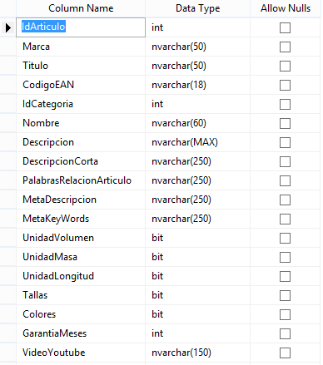

Procedimientos Almacenados

ArticuloSelect
ArticuloInsert
ArticuloUpdate
ArticuloDelete

Controles del formulario
El formulario utiliza para el despliegue de los datos un DataGridView con los siguientes valores de propiedades:
Botones para las operaciones CRUD serán implementados con la barra de botones “BarraBotonesCRUD.” Del proyecto “ControlesWinforms”

Validaciones Generales

- La descripción breve debe ser la misma para artículos con el mismo título (Nombre).
- La garantía debe ser la misma para todos los artículos con el mismo título (Nombre).
- El video de youtube debe ser el mismo para todos los artículos con el mismo título (Nombre).
- Los filtros de búsqueda del formulario artículos deben ser máximo dos (2).
- Metadescripcion y Metakeywords deben ser diferentes a la asignada en descripción y descripción corta.

0001 Caso de Uso Buscar

Actores
Usuario de cualquier parte del sistema que necesite seleccionar un Artículo de la base de datos.

Descripción
Lista el formulario selección de Artículos en modal para que el usuario pueda seleccionar un artículo y este sea tomado por el formulario que lo llamó.

Flujo normal
- El usuario llama al formulario encargado de listar los datos de la tabla Artículo de la base de datos.
- El sistema consulta en la base de datos todos los datos de la tabla Artículos y muestra la lista de artículos almacenados en la base de datos.

Flujos alternativos en la tabla Artículo
El sistema muestra un mensaje de alerta al usuario indicando que no hay elementos para mostrar en la lista.

No se encuentra el artículo que necesita el usuario
El usuario debe comunicarse con el administrador del sistema.

0002 Caso de Uso Añadir

Actores
Administrador del sistema.

Descripción
Añadir un nuevo artículo al sistema.

Flujo normal
- El administrador del sistema ingresa a la pantalla de administración a través del menú Herramientas, seleccionando Artículos.
- El administrador presiona el botón “Nuevo”
- El administrador ingresa cada uno de los datos correspondientes al formulario Artículo.
- El sistema intenta de forma controlada y a prueba de errores, agregar el artículo ingresado en el formulario Artículos.
- El administrador presiona el botón Guardar.
- El sistema verifica que los campos del formulario no se encuentren vacíos y en caso de estar vacio mostrar el mensaje “0010”.
- El sistema verifica que en los campos de textos no sean ingresados valores numéricos.
- El sistema verifica que sea seleccionado un elemento del comboBox con base al artículo a ingresar.
- El sistema valida que la imagen cargada sea en formato .JPG
- El sistema valido que la imagen cumpla con las dimensiones establecidas las cuales son “340x340”.

Flujos alternativos.

El nombre de Artículo ya existe
El sistema muestra un mensaje indicando que el nombre del artículo ya existe con (otro Id) y no hace la inserción de los datos

Falta ingresar uno de los datos
El sistema informa utilizando una señal gráfica el dato que falta por ingresar.

0003 Caso de Uso Modificar

Actores
Administrador del sistema.

Descripción
Modificar los datos de un artículo en la base de datos.

Flujo normal
- El administrador del sistema ingresa a la pantalla de administración a través del menú Herramientas, seleccionando Artículo.
- El administrador presiona el botón “Editar”
- El sistema monta los datos seleccionados en los campos correspondientes, bloquea los botones correspondientes, bloquea la rejilla para no permitir una nueva selección.
- El administrador cambia los datos que desee y luego presiona el botón Guardar.
- El sistema verifica que los campos del formulario no se encuentren vacios.
- El sistema muestra el mensaje de confirmación exitosa y limpia los campos utilizados para la actualización.
- El sistema desbloquea la rejilla y los botones correspondientes.
- El sistema refresca la tabla de Artículos que se encuentra en la pantalla.

El nombre de Artículo ya existe
El sistema muestra un mensaje indicando que el nombre del artículo ya existe con (otro Id) y no hace la inserción de los datos

Falta ingresar uno de los datos
El sistema informa utilizando una señal gráfica el dato que falta por ingresar.

0004 Caso de Uso Eliminar

Actores
Administrador del sistema.

Descripción
Elimina los datos de un artículo de la base de datos.

Flujo normal
- El administrador del sistema ingresa a la pantalla de administración a través del menú Herramientas, seleccionando Artículo.
- El administrador selecciona en la lista el artículo que desea eliminar y presiona el botón Eliminar.
- El sistema pide confirmación sobre la acción de eliminado.
- El administrador confirma el deseo de eliminar el artículo.
- El sistema verifica que el artículo no esté siendo utilizada.
- El sistema elimina el artículo de la base de datos.
- El sistema confirma la eliminación de los datos.
- El sistema refresca la tabla Artículo que se encuentra en pantalla.

Flujos alternativos

- No se puede eliminar un artículo que esté relacionado(vendido)por un almacén

0005 Caso de Uso Listar

Actores

Descripción

Flujo normal

Flujos alternativos

